Бессмертный полк нашей школы

[12.02.2019](http://dg-school5.ru/2019/02/05/%d0%b1%d0%b5%d1%81%d1%81%d0%bc%d0%b5%d1%80%d1%82%d0%bd%d1%8b%d0%b9-%d0%bf%d0%be%d0%bb%d0%ba-%d0%bd%d0%b0%d1%88%d0%b5%d0%b3%d0%be-%d0%ba%d0%bb%d0%b0%d1%81%d1%81%d0%b0/), [Месячник патриотизма- 2 декада](http://dg-school5.ru/category/%d0%bc%d0%b5%d1%81%d1%8f%d1%87%d0%bd%d0%b8%d0%ba-%d0%bf%d0%b0%d1%82%d1%80%d0%b8%d0%be%d1%82%d0%b8%d0%b7%d0%bc%d0%b0-2-%d0%b4%d0%b5%d0%ba%d0%b0%d0%b4%d0%b0/)

В рамках месячника  патриотической, спортивной и оборонно-массовой  работы  в МКОУ «Мазадинская СОШ» отряд ЮИД принял участие в проекте «Поколение бессмертного полка». Цель мероприятии изучить вместе с родителями семейные архивы и выяснить, кто из родственников воевал, кто трудился в тылу, кто сопротивлялся в партизанских отрядах.

          Тема изучения истории своей страны, памяти ее героев – тех, кто в годы страшной, самой кровавой войны встал на защиту своей Родины — особенно важна для сближения и понимания разных поколений. Война уходит все дальше и многие начинают забывать о ней. Нынешние школьники не успели пообщаться со своими прадедами, вернувшимися с войны. Но именно эти ребята должны сохранить память о войне. Поэтому очень важно, чтобы именно они, как можно больше узнали о фронтовиках в своей семье, семьях своих одноклассников. Пусть только некоторых из них мы сможем вспомнить, но это будет наш маленький, но великий «Бессмертный полк». И если каждый из нас вспомнит своих ветеранов, то память наших героев Отечества, история нашего Отечества никогда не умрет!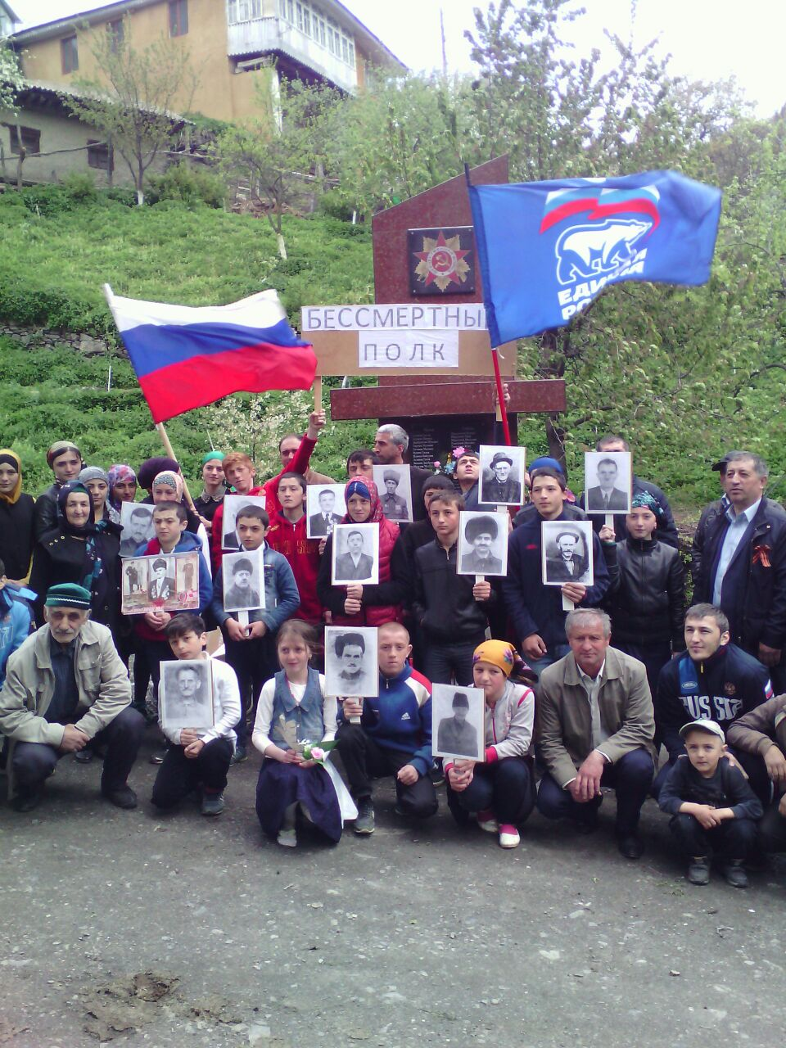

Чтобы помнить и быть благодарными тем, кто подарил нам мирную жизнь, мы вместе с нашей учителями, родителями, бабушками и дедушками собрали материал о своих родных и земляках, приблизивших победу в Великой Отечественной войне. Нам очень интересно и важно узнать о героических родственниках и их подвигах.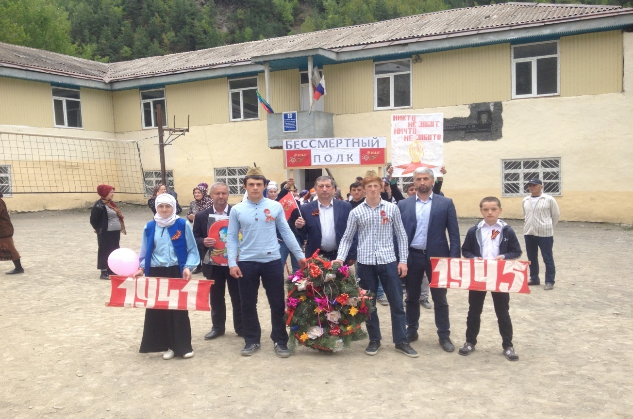

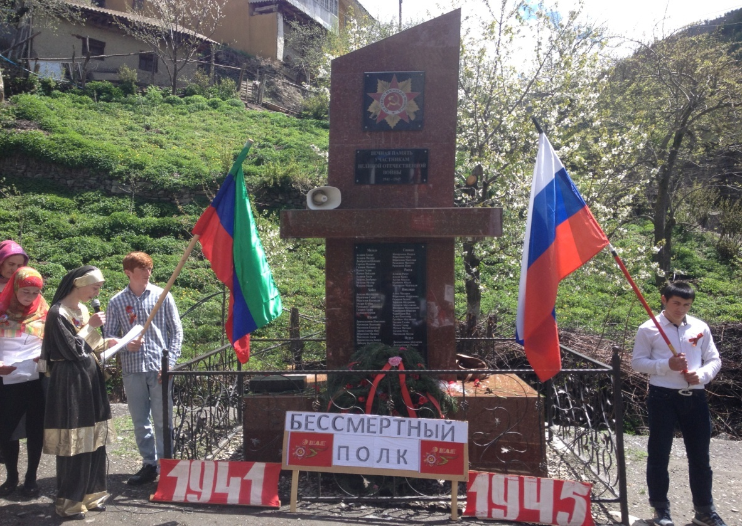

9 мая обучающиеся, родители, учителя нашей школы приняли активное участие в акции «Бессмертный полк» в поддержку ветеранов ВОВ 1941-1945 гг.  
**Что такое «Бессмертный полк»?**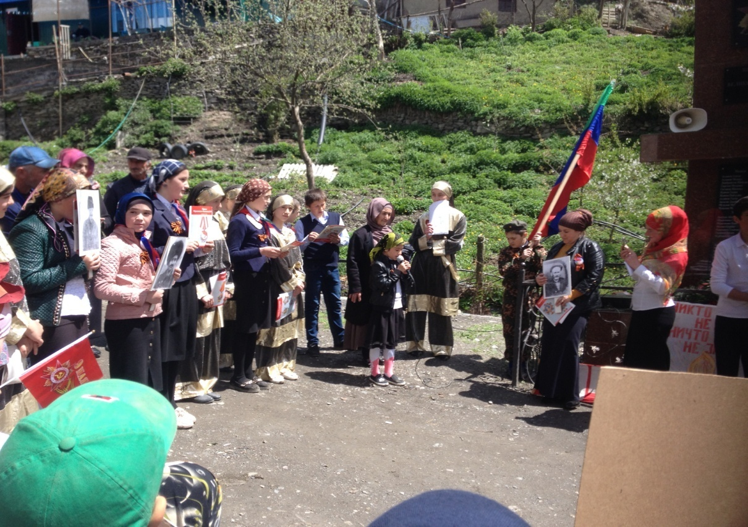  
«Бессмертный полк» – акция, призванная сохранить память о Великой Отечественной войне, о каждом, кто не жалея своей жизни, боролся за освобождение Родины.  
**Почему важна акция «Бессмертный полк»?**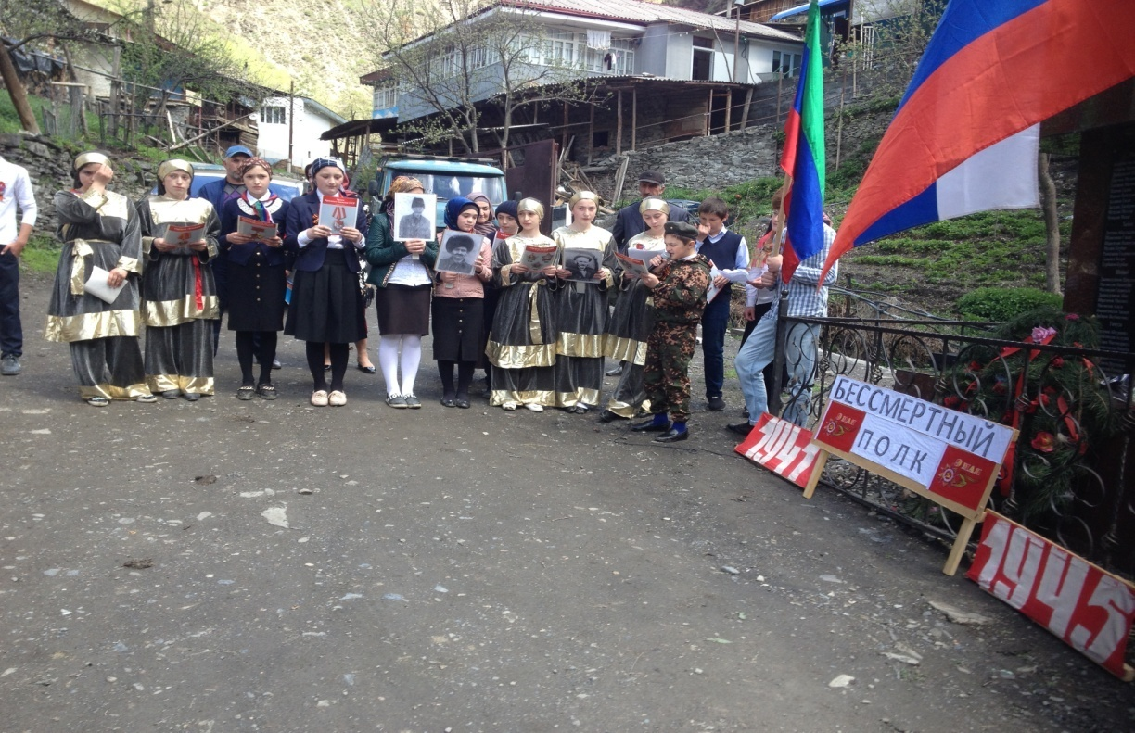  
С каждым городом на параде 9 мая в праздничной колоне идет все меньше фронтовиков. У нас в с. Мазада не остался ни один участник Великой Отечественной Войны, хотя на войну отправились с каждой семьи по два три человека. Все дальше в историю уходит Великая Отечественная Война. Но для всех нас важно, чтобы все мы, наши дети и дети наших детей помнили о Великой войне, о том, что сделали для нас деды. Чтобы оживить эту память, надо участвовать в акции “Бессмертный полк”.  
**Задача участников Акции «Бессмертный полк»**  
Пронести в День Победы фотографию дедушки или бабушки, ветерана Великой Отечественной войны, который уже никогда не сможет поучаствовать в параде в День Победы. При этом не важно, погиб ли воин на полях сражений или ушел из жизни уже после Победы.  
С днем Великой Победы, дорогие наши Ветераны!!!